ФГКОУ СПб КК МО РФ
[2011г.]
Предметная неделя математики и физики. Игра по станциям
Для учащихся 8 классов
Преподаватели математики: Минеева Евгения Дмитриевна
Дегтерева Альбина Александровна
Преподаватель физики: Андреева Татьяна Дмитриевна
Игра по станциям
Целью предметной недели является повышение интереса обучащихся к изучению математики и физики, формирование умения применять полученные знания в нестандартной ситуации, обогащение кругозора и интеллекта дополнительными знаниями, приобретение опыта самопознания, самореализации и коллективного действия.
СТАНЦИЯ №1
«КОСМИЧЕСКИЙ ЛАБИРИНТ»
10 баллов
(5 минут)
СТАНЦИЯ №2
«СТАНЦИЯ ВЕСЁЛАЯ»

Кроссворд «ВЕСЁЛЫЙ»

(количество слов, угаданных за 5 мин = количеству баллов)
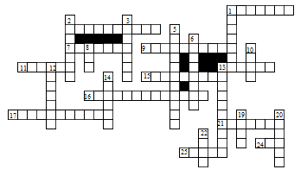
По горизонтали: 1. Учёный, который обессмертил предмет своей одежды. 4. То, что приходится делать в уме, если нет калькулятора. 7. Любимое действие друзей-товарищей. 9. Учебник, напичканный задачками. 11. Ну, очень трудный вопрос! 13. Учёный, прозревший после удара по голове. 15. Математическое действие, воспетое в песне Шаинского. 16. Близкий родственник квадрата. 17. Школьная крыса. 21. От сих до сих. 24. Богатый родственник квадрата. Богаче квадрата в шесть раз. 25. Барабанные звуки перед началом сражения.
По вертикали: 1. То, чем богаче родственник из 24. 2. Приведённый в чувства ромб. 3. Путь к ответу. 5. Зловещее место в Бермудах. 6. Что бывает даже у Солнца, а не только у простого ученика. 8. Проблеск света в тёмном царстве. 10. Что бывает даже у простого ученика, если очень постараться. 12. Учёный, который любил купаться в ванной. 13. Подруга ошибки. 14. Дорога, которую мы выбираем. 19. Дырка от бублика. 20. Забор для математических действий. 22. Привычное место непослушного ребёнка.
Ответы:
По горизонтали: 1. Пифагор. 4. Вычисления. 7. Делиться. 9. Математика. 11. Шарада. 13. Ньютон. 15. Умножение. 16. Прямоугольник. 17. Биссектриса. 21. Отрезок. 24. Куб. 25. Дробь.
По вертикали: 1. Площадь. 2. Квадрат. 3. Решение. 5. Треугольник. 6. Затмение. 8. Луч. 10. Пять. 12. Архимед. 13. Неточность. 14. Прямая. 19. Круг. 20. Скобки. 22. Угол.
СТАНЦИЯ №3
ЗАШИФРОВОЧНАЯ
«ПОСЛАНИЕ ОТ ВНЕЗЕМНЫХ ЦИВИЛИЗАЦИЙ»
(угаданное слово = 5 баллов)
- Предложить два конверта с заданием составить из букв зашифрованное математическое понятие (конверт №1) (Транспортир) и понятие из физики (конверт №2) (ТРАНСФОРМАТОР)
- Расшифровать ребус
СТАНЦИЯ №4
СТАНЦИЯ «ТУМАННЫЙ АЛЬБИОН»
Задание 1 (верный ответ = 3 балла)
Каждой команде вручается конверт с заданиями. Один человек из команды показывает, остальные – отгадывают (каждая команда вытягивает по 2 задания)
Например, $,∠,$, , теорема Пифагора, , ≤, , ∞,$,$ теорема Фалеса. Броуновское движение
Задача №2 (верный ответ = 7 б)
В одной комнате находится 3 выключателя, а в другой – 3 лампочки. Каждый выключатель обслуживает одну из лампочек. Как узнать, какой выключатель связан с какой лампочкой, если в комнату с лампочками можно войти лишь один раз?
Ответ: Нужно включить первый выключатель, подождать одну минуту и выключить. Включить второй и войти в комнату. Та лампочка из двух негорящих будет теплой, которая связана с первым выключателем. Горящая - со вторым. А негорящая и холодная - с третьим.
СТАНЦИЯ №5
«СТАНЦИЯ ЭКСПЕРИМЕНТАЛЬНАЯ»
(количество верных ответов = количеству баллов)
- Найди правильную дорогу
W Дж путь
t м\с работа
A Вт время
q Кл заряд
S Дж мощность
Р м скорость
V с энергия

- Найди лишнюю физическую величину
Объем | Свинец | Плотность | Сила тока
Заряд | Количество теплоты | Сопротивление | Напряжение
Время | Дождь | Масса | Работа

- Найди лишние физические приборы
Амперметр | Вольтметр | Омметр | Динамометр
Жидкость | Рычаг | Барометр | Термометр
Спидометр | Молния | Мензурка | Блок
- Найди лишние физические явления
Молния | Инерция | Плотность | Радуга
Падение тела | Сила тока | Тяготение | Короткое замыкание
Движение | Нагревание | Трение | Кипение
СТАНЦИЯ №6
«ЗВЕЗДНАЯ»
(количество верных ответов = количеству баллов в 1 и во 2 заданиях)
Задание №1 Назвать ученого (портрет + отдельно надписи)
Архимед  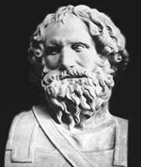 | Евклид  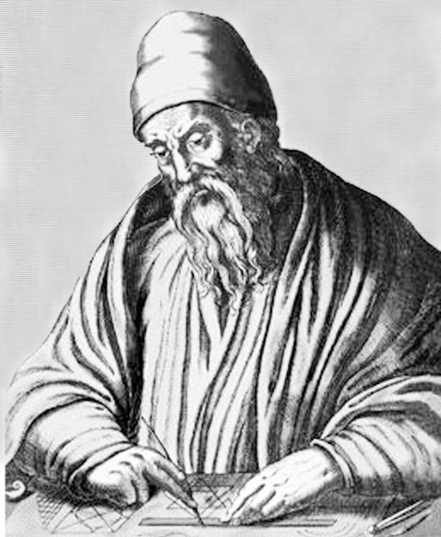 | Пифагор  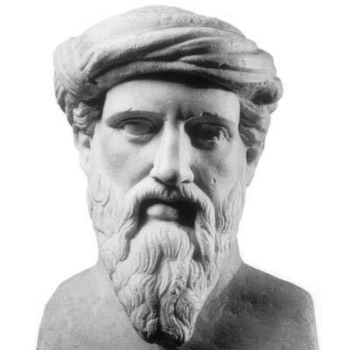
Эйнштейн  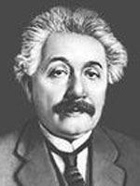 | Ньютон  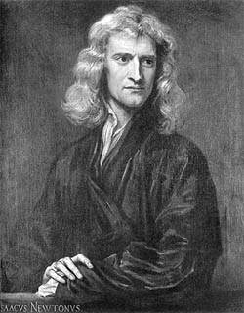 | Ковалевская  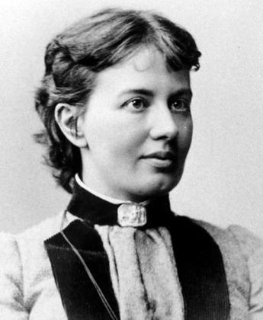
А.С.Попов  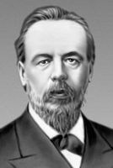 | Лобачевский  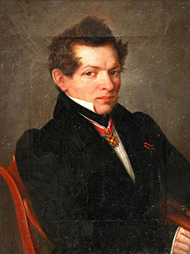 | Галилео Галилей  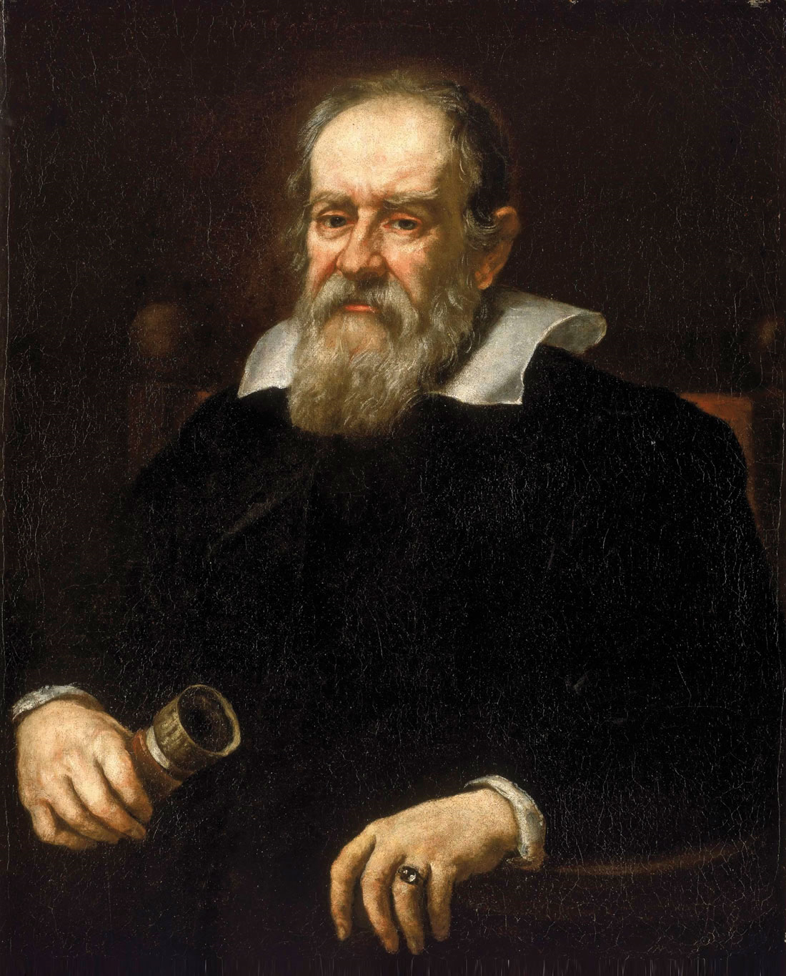
Задание №2 Поставить в соответствие: Портрет учёного – текст.
Разгадал загадку круга,  Метод площадей нам дал,  Знаем мы, как в Сиракузах  Родину он защищал.  Свой народ спасал от бед,  Его имя ….. (Архимед). | - На острове Самос  Философ сей родился.  И во главу угла  Поставлены им числа.  И, говорят, за теорему  Принес богам быка он в жертву.  Был чемпионом Олимпиады,  Имел своих учеников.  Надеюсь, догадался каждый,  Что его имя ….. (Пифагор) | - Все, что раньше люди знали,  Он собрал в своих «Началах».  Было их 13 книг,  Написал их все …. (Евклид)
- Очень слабым он родился,  Но науке все ж сгодился.  Открыл не кто иной,  А он притяжения закон.  Интеграл дал миру он,  Физик Исаак….. (Ньютон) | - Математика начала  По обоям изучала  И влюбилась в ту науку.  Только вот какая штука.  Ведь в России в это время  Не пускали в вузы женщин.  Чтоб в математике достичь вершин,  Пришлось уехать девушке в Берлин,  И стать для этого фальшивою невестою,  Такой мы знаем Софью……. (Ковалевскую). | Итальянский физик и астроном, изучал медицину, но, увлекшись геометрией и механикой, стал изучать математику, открыл законы инерции, свободного падения тел, движения тел по наклонной плоскости, открыл закон сложения движений и закон постоянства периода колебаний маятника, создатель телескопа, первооткрыватель четырех спутников Юпитера, гор на Луне, пятен на Солнце и фаз на Венере (Галилео Галилей).
Задание №3
Числовые фантазии (верный ответ = 5 баллов)
Расставьте числа от 1 до 10 так, чтобы сумма чисел в любых двух соседних кружках не делилась ни на 3, ни на 5, ни на 7.
СТАНЦИЯ №7
Станция для болельщиков «ЗАпАСНОЙ КОСМОДРОМ»
(количество верных ответов = количеству баллов)
Викторина
Ответить правильно как можно больше за 1 минуту
Вопросы:
- Назовите «математические» растения.
(Тысячелистник, столетник, золототысячник)
- В какие цифры «одеваются» люди?
(В костюм-двойку, костюм-тройку и костюм-четверку)
- Без чего не могут обойтись охотники, барабанщики и математики? (Без дроби)
- Какая цифра всегда катается в электричке?
(Цифра три – элекТРИчка)
- Какие геометрические фигуры дружат с солнцем? (Лучи)
- Какую форму имеют соты пчёл и ос, ячейки глаз насекомых?
(Форму правильного шестиугольника)
- Обманный финансовый многогранник – это…(Пирамида.)
- Сколько градусов в развернутом угле? (180)
- Отрезок, соединяющий точку на окружности с её центром (радиус)
- Отрезок, соединяющий вершину треугольника с серединой противоположной стороны (медиана)
- Почему высыхает мокрое бельё? (происходит испарение воды)
- У чего плотность больше, у железа или у дерева? (у железа)
- Состоит из трех точек и трех отрезков, их соединяющих (треугольник)
- Прибор для построения прямой (линейка)
- Горело 5 свечей. Две из них потушили. Сколько свечей осталось?
(2 свечи, те, что потушили, остальные сгорели)
- Летела стая уток. Всего 5. Одну убили. Сколько осталось?
(одна, остальные улетели)
- 0 ∙ 112 =? (0)
- Как называется сумма длин всех сторон многоугольника? (периметр)
- Пара лошадей пробежала 30 км. Сколько километров пробежала каждая лошадь? (30)
- Единица скорости на море? (узел)
- Сколько вершин у куба? (8)
- Ограниченная часть прямой? (отрезок)
- В колесе 10 спиц. Сколько промежутков между спицами? (10)
- Назовите величину, равную произведению плотности на объем (масса).
- Общее название 12 созвездий (зодиак)
- Ученый, открывший один из основных законов гидростатики? (Архимед)
- Линия, которую описывает тело при своем движении? (траектория)
- Как звали Ломоносова? (Михаил Васильевич)
- За счет какой энергии летит камушек, выпущенный из рогатки? (потенциальной)
- Единица измерения механической работы? (1 Джоуль)
- Как называется прибор для измерения давления воздуха? (Барометр)

